Vlastné kmitanie oscilátora
- Napíšte rovnicu pre okamžitú výchylku harmonického pohybu hmotného bodu, ktorého časový diagram je na obr.
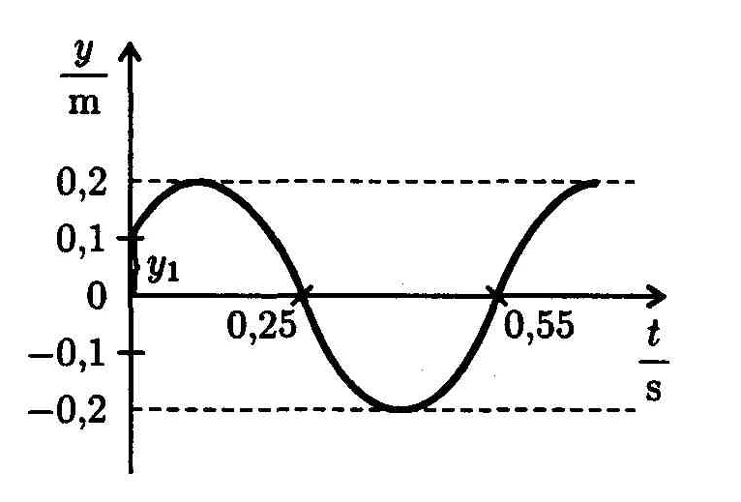

- Časová základňa osciloskopu má periódu 10ms. Koľko periód harmonického kmitania s frekvenciou 500Hz sa zobrazí?
- Registračný papier v EKG sa pohybuje rovnomerne rýchlosťou 20mm·s⁻¹. Akú dĺžku bude mať záznam jednej periódy činnosti srdca, ktoré vykoná 72 tepov za minútu?
- Hodnota okamžitej výchylky harmonického kmitania je daná vzťahom: y = 0,2·sin$\frac{5}{2}π$t. Určte amplitúdu výchylky, periódu a frekvenciu kmitania.
- Napíšte rovnicu harmonického kmitania, ak má amplitúdu 5cm, periódu 0,5s a začiatočná fáza sa rovná 0.
- Hmotný bod harmonicky kmitá podľa rovnice y = 0,04·sin$\left(\text{10}πt+\frac{π}{2}\right)$. Určte okamžité výchylky v časoch t = 0;$\frac{1}{4}$T; $\frac{1}{3}$T.
- Hmotný bod kmitá s frekvenciou 400Hz a amplitúdou 20mm. Začiatočná fáza je 30°. Určte:
a) okamžitú výchylku hmotného bodu v začiatočnom okamihu
b) čas, za ktorý hmotný bod dospeje do rovnovážnej polohy
c) rýchlosť v rovnovážnej polohe

- Hmotný bod vykoná 150 kmitov za minútu. Určte začiatočnú fázu kmitania, ak hmotný bod dosiahol amplitúdu výchylky za 0,3s od začiatočného okamihu.
- Určte amplitúdu výchylky hmotného bodu, ktorý kmitá so začiatočnou fázou$−\frac{1}{3}π$, ak jeho okamžitá výchylka v začiatočnom okamihu je 2,6cm.
- Hmotný bod kmitá s amplitúdou výchylky 10cm a s frekvenciu 0,5Hz. Určte okamžitú výchylku za 1,5s od začiatku pohybu a za aký čas dospeje hmotný bod z rovnovážnej polohy do vzdialenosti 7,1cm.
- Hmotný bod harmonicky kmitá s amplitúdou výchylky 50mm, periódou 4s a začiatočnou fázou$\frac{π}{4}$. Určte okamžitú výchylku pri t₁ = 0s a t₂ = 1,5s.
- Hmotný bod harmonicky kmitá s amplitúdou 1,2cm a periódou 0,25s. Určte amplitúdu rýchlosti a zrýchlenia.
- Hmotný bod harmonicky kmitá s amplitúdou 5cm a periódou 2s. Začiatočná fáza je nulová. Určte veľkosť rýchlosti hmotného bodu v okamihu, keď okamžitá výchylka je 2,5cm.
- Mechanický oscilátor sa skladá z pružiny s tuhosťou 10N·m⁻¹ a závažia s hmotnosťou 100g. Určte periódu kmitania.
- Mechanický oscilátor, ktorý tvorí pružina a závažie s hmotnosťou 5kg, vykoná 45 kmitov za minútu. Určte tuhosť pružiny.
- Určte hmotnosť závažia, ktoré na pružine s tuhosťou 250 N·m⁻¹ kmitá tak, že za 16s vykoná 20 kmitov.
- Mechanický oscilátor kmitá s amplitúdou 2cm a jeho energia je 3·10⁻⁷J. Určte okamžitú výchylku, pri ktorej na oscilátor pôsobí sila 2,25·10⁻⁵N.
- Závažie na pružine kmitá s periódou 0,5s. O koľko sa pružina skráti, ak závažie z pružiny odstránime?
- Aká je doba kmitu harmonického oscilátora, keď zavesené teleso na pružine má hmotnosť 10g a sila pôsobiaca pri výchylke 3cm je 5·10⁻²N?
- Ako sa zmení doba kmitu matematického kyvadla, keď skrátime jeho dĺžku o 25% pôvodnej dĺžky?

